Идеи Новогодних подарков, сделанных вместе с детьми

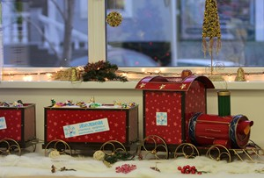
Совсем немного осталось до наступления Нового Года. Уже пора определиться и подготовить своим родным, друзьям, воспитателям наших детей в детских садах и учителям в школах подарки. Каждый раз, выбирая подарок, мы хотим удивить, подарить что-то необычное, оригинальное. Но ведь нет ничего дороже и ценнее подарка, сделанного своими руками. Так давайте приступим к изготовлению и обязательно вовлечем в этом удивительный процесс наших детишек.
Приступая к изготовлению подарков, хорошо подумайте, кого вы хотели бы поздравить, дабы в предновогодней суете никого не забыть и всем подарить частичку своей любви. Объясните совсем еще маленьким детям, чем вы будете заниматься и как важно в праздник сделать приятное каждому члену семьи и просто знакомому. Расскажите, что изготовление подарка к Новому Году - это важная работа, требующая от них внимания, усидчивости и обязательно любви. И пусть ребята не боятся, что их подарок выйдет простеньким или небольшим, ведь в подарке главное не размер и стоимость, а вся любовь, теплота и радость, которую мы вкладываем в его изготовление.
Перед началом работы оглянитесь вокруг, покопайтесь в комоде у мамы, в ящике с инструментами и материалами у папы, загляните в бабушкины сундучки и вы найдете огромное количество материалов для творчества. Это могут быть какие-то лоскутки, коробочки, ниточки, пряжа, пуговицы, старые винтики, проволока, скрепки и многое другое, чего вам только приглянется. Подключите свою фантазию с воображением и начинайте.
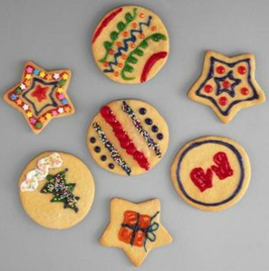
Какая мама не балует своих детишек вкусной выпечкой. Вот и в этот раз давайте замесим тесто, но только выпекать мы будем не лакомства, а Новогодние сувениры. Возьмите 2 стакан муки, стакан соли, немного воды и ложечку маслица, замесите тесто и вместе с детишками приступайте к процессу лепки. Можно вылепить различных зверушек, Деда Мороза со Снегурочкой, сказочный домик, подсвечник со свечкой и даже шкатулку. Затем засушите свои заготовки в духовке, возьмите гуашь или акриловые краски и начинайте раскрашивать. С такой задачей справятся даже самые маленькие ребята, они ведь так любят лепить и рисовать. Когда все фигурки будут раскрашены, дайте им высохнуть, и можете покрыть сверху маминым бесцветным лаком для ногтей.
Из теста можно сделать и различные магниты на холодильник, это могут быть небольшие зверушки (напоминаем, что символом года в этот раз будет тигр), или всё, что вам самим захочется. Нужно просто вылепить фигурку с одной плоской стороной, высушить, раскрасить и приклеить на плоскую сторону магнит. Такие детские подарки очень хорошо дарить воспитателям, учителям, врачам и просто знакомым во дворе.
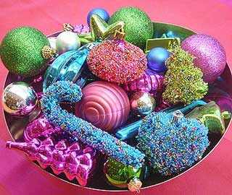
Наверняка в каждой семье найдутся далеко на антресолях коробки, в которых давно залежались негодные, немного битые, но такие дорогие сердцу старые Новогодние елочные игрушки. Их и выкинуть жалко, и на елку уже не повесишь. Сделайте их них картину. Для этого оденьте детишкам на глаза защитные очки и мелко-мелко раскрошите стеклянные игрушки. Предварительно подготовьте плотный лист бумаги, нарисуйте контур будущей картины, намажьте густо клеем и полученную стеклянную крошку высыпьте в разном порядке. Дайте застыть клею, остатки крошки стряхните с листа, поместите картину в деревянную рамку и необычный подарок готов. Точно так же можно сделать картину из любой крупы, фасоли или же из цветного песка.
Вы редко видите бабушку с дедушкой? Подарите им семейную фотографию в красивой рамке. Для ее изготовления возьмите плотный картон и вырежьте рамку и подставку для нее или можно использовать уже готовую бесцветную деревянную рамку. Покройте ее краской, нарисуйте красивую поляну с цветами, а сверху посадите картонных стрекоз с бусинками глазами, красочных божьих коровок и бабочек с крыльями из блесток. Такой подарок еще долго будет греть душу и радовать глаз ваших родных, и, глядя на него долгими зимними вечерами, они вспомнят про вас и их лица наверняка озарятся улыбкой. А не эту ли цель мы преследуем, собственноручно делая подарки?
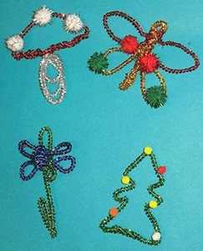
Из проволоки можно сделать забавных зверушек с гнущимися лапками, хвостами и головами. Согните проволоку в виде фигурки животного: белочки, жирафа, тигра, медведя и любого другого. Сверху обмотайте старыми меховыми лоскутками, на краях мех сшейте, чтобы проволока не вылезала. Такие подарки можно подарить младшим братьям и сестрам, они с удовольствием будут гнуть их в своих ручках и развивать пальчики.
На проволоку можно также нанизать разноцветный бисер и сделать снежинки, фигурки куколок, бабочек. Для этой цели вы можете воспользоваться и готовыми детскими наборами для творчества. А мальчикам по душе придется нанизывание на проволоку различных болтиков, и в результате можно сделать робота или мотоцикл. Такой подарок придется по душе папам или братишкам.
Девочки с удовольствием изготовят в подарок авторские украшения из старых бусин, бисера или пуговиц. Нужно просо нанизать их на нитку в любом порядке. Помнится в своем детстве, я делала браслетики и бусы из маленьких ракушек, привезенных с моря, получались очень оригинальные украшения, которые я дарила маме и подружкам.
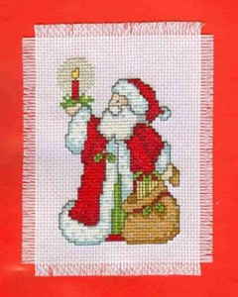
Для любительниц вышивать приготовьте несколько вафельных кухонных полотенец, на них очень хорошо получаются вышитые толстыми разноцветными нитками поздравления. Для этого не требуется большого опыта в вышивании, надо просто иголку с ниткой протянуть между плетениями полотенца, сверху будут вышитые надписи и рисунки, а с изнанки лишь несколько узелков.
А если девочки любят вышивать крестиком, то им под силу будет сделать целую вышитую картину, которую потом можно поместить в рамку и подарить кому-то из родных, например, сделать сюрприз для мамы. Маленькая мастерица может воспользоваться и готовым набором для вышивки и бисероплетения, в котором уже есть подготовленные нитки, пяльца, иглы, разнообразный бисер, останется лишь все это превратить в прекрасный подарок, сделанный своими руками.
Картину можно сделать из старых лоскутков: тряпичных, кожаных, меховых. Для этого их надо или просто наклеить на плотную бумагу в виде любого рисунка, пусть даже новогодней елочки, или же аккуратно пришить их на материю, а сверху декорировать блестками, бисером и пуговицами.
Не забудьте и вы приготовить небольшие подарки-сюрпризы для своих детей: развесьте на елке мандарины и яблоки, завернутые в разноцветную фольгу. Сделайте самодельные конфеты, внутрь которых заверните сухофрукты и орехи, испеките печенье в виде забавных зверушек, которые тоже развесьте на елке.
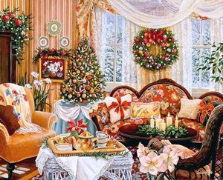
А напоследок, я хочу предложить вам выдачу подарков разыграть в виде забавной детской Новогодней игры, вроде известных фантов. Ведь умение дарить подарки - это тоже целое искусство. Пусть для ваших детей это будет небольшим сюрпризом в дополнение к долгожданным подаркам. Возьмите коробочки от киндер-сюрпризов, проткните сверху дырочку горячим шилом, вденьте веревочки-петельки.
На каждой коробочке снаружи напишите имена детей и взрослых вашей семьи, а внутрь положите бумажки с небольшими подсказками, с помощью которых каждый узнает, где искать подарки от Деда Мороза. Сами подарки предварительно положите в задуманные тайнички. Развесьте такие фанты-коробочки на елке. И накануне новогодней ночи соберитесь возле елки всей семьей и поиграйте в эту увлекательную игру. Радость и счастье на лицах ваших детей я вам гарантирую. Веселого вам Нового Года!

